God jul

Vi ønskjer alle brukarar av heimetenesta
i kommunen ei fin høgtid.

Så kjekt. Har du hugsa å avbestille besøk frå heimesjukepleien?
No er det snart jul.
Gler meg til å besøka
familien min på julaftan og første juledag.

I år kan du bruke Helsenorge for å avbestille besøk du ikkje treng i jula.
På Helsenorge kan du
- avbestille avtalar
- sende meldingar trygt til
heimetenesta i kommunen din.
Med fullmakt kan pårørande bruke Helsenorge på vegner av deg.

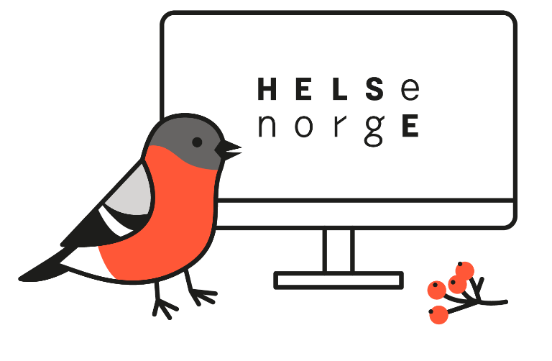

Sjå helsenorge.no/kommunetjenester for meir informasjon om korleis du
kan bruke tilbodet på Helsenorge

din helse på nett

